Григорович Алина, 21 группа

**Лабораторная работа №9**

**Вариант 5**

**Тема: Метод Данилевского.**

Задание: Используя метод Данилевского найти собственные числа и собственные векторы матрицы.

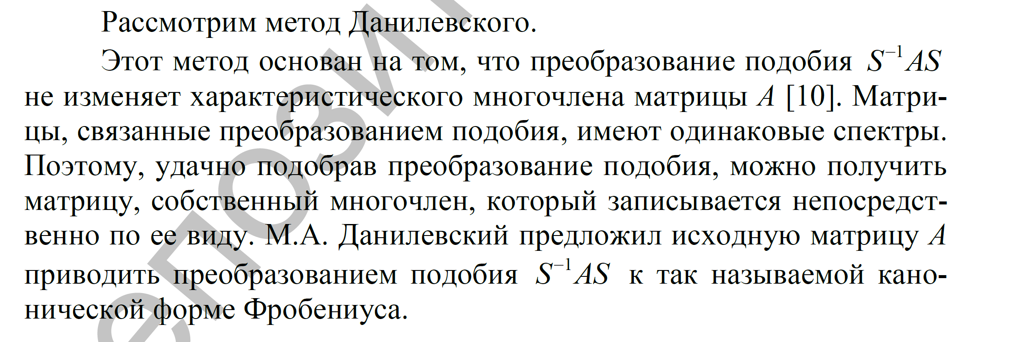

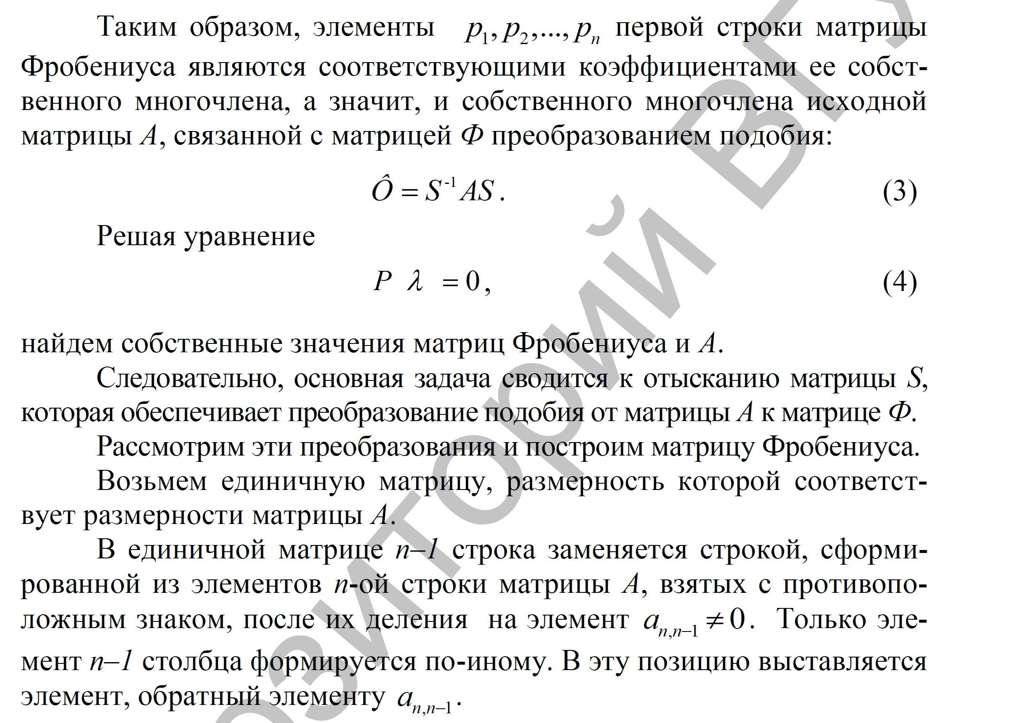

Ещё раз напомним, что первая строка матрицы Фробениуса определяет коэффициенты характеристического уравнения матрицы А. Решаем уравнение и получаем собственные значения. После этого находим матрицу подобия и вычисляем собственные вектора.

Для этого находим собственные вектора матрицы Фробениуса, после чего перемножаем полученные вектора на матрицу подобия S. Полученные вектора и есть собственные вектора матрицы А.

*Листинг работы программы:*

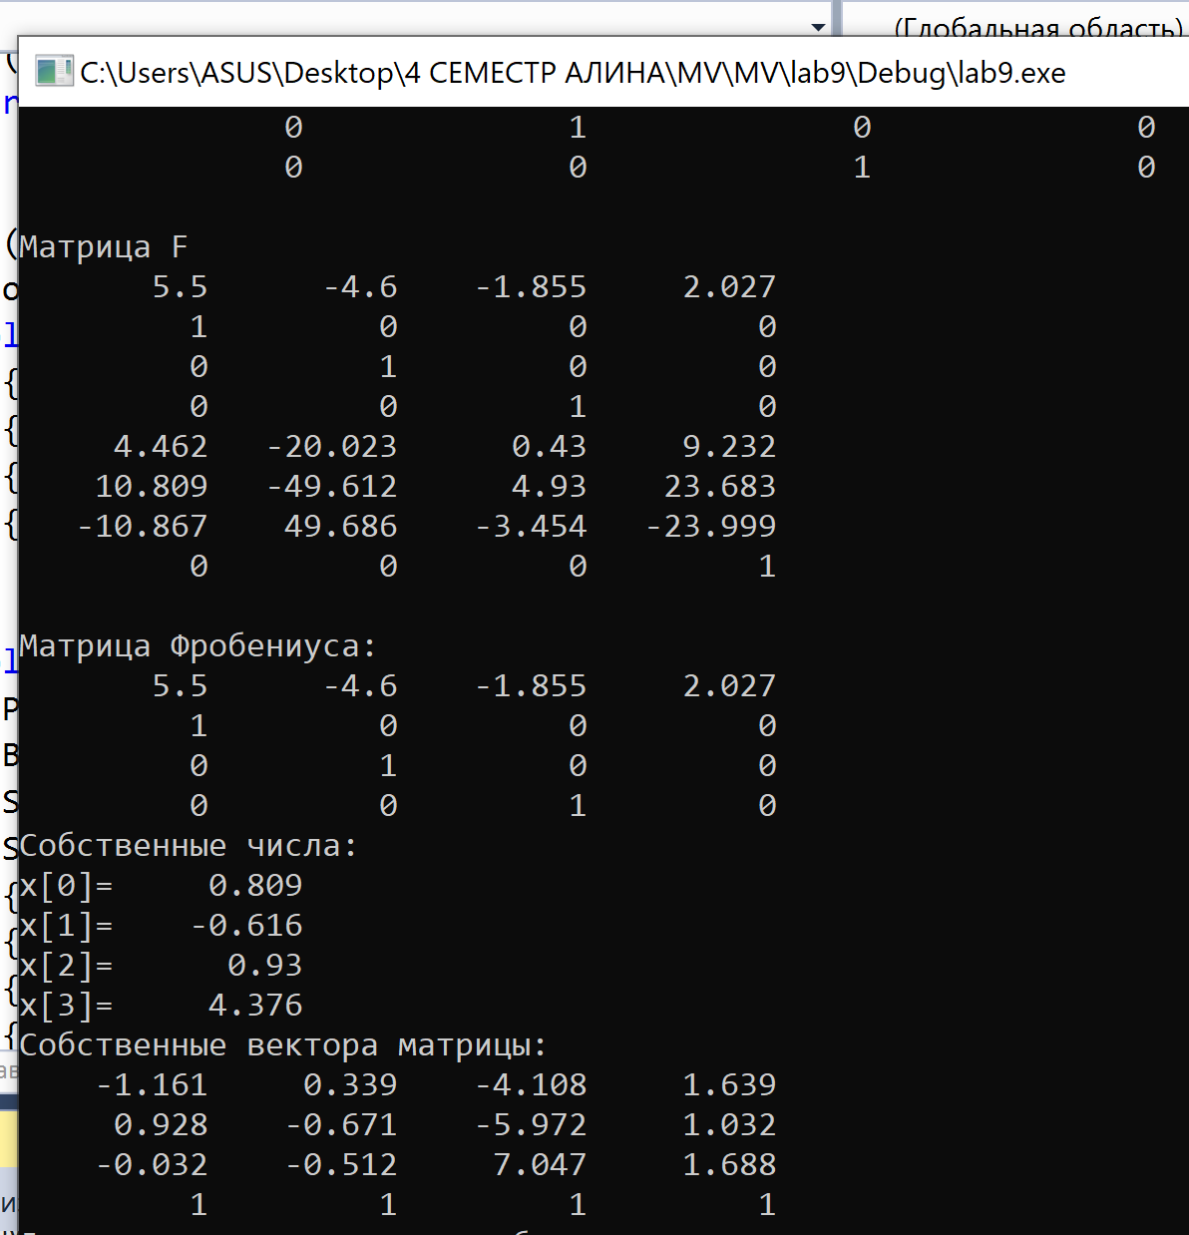

*Решение с помощью математического пакета:*

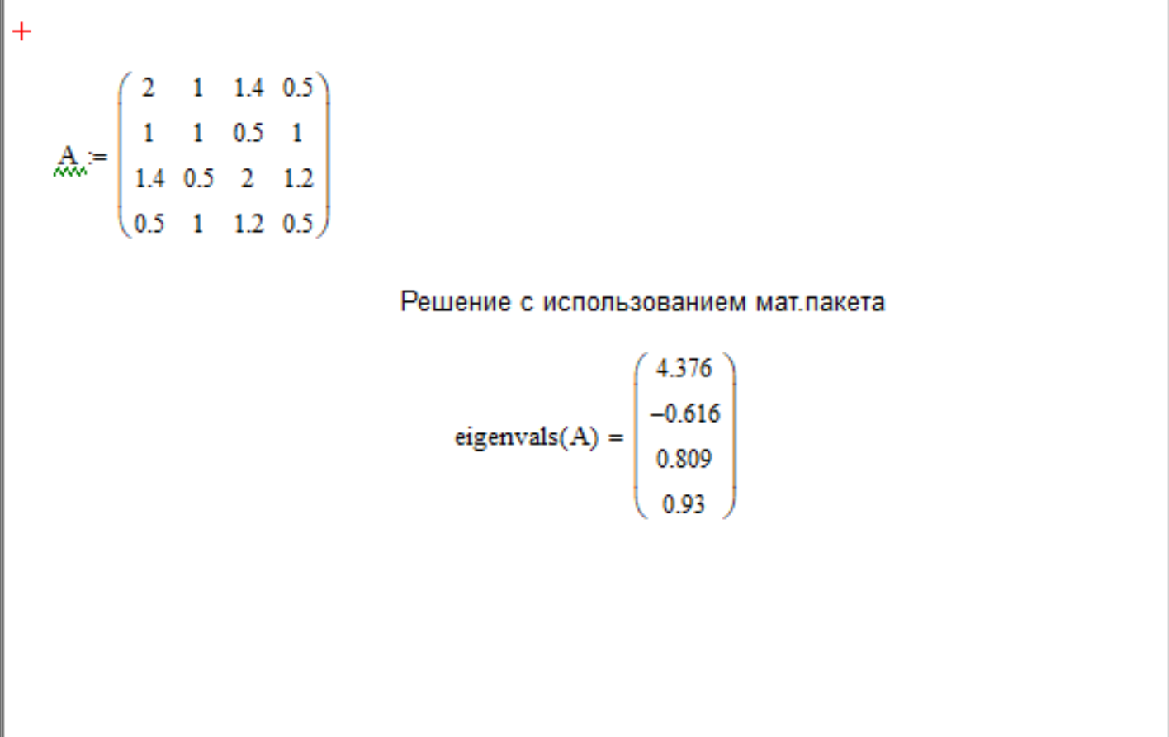

Составляем таблицу значений:

|  |  |  |  |  |
| --- | --- | --- | --- | --- |
| Программа | 4,376 | -0,616 | 0,809 | 0,93 |
| Мат. пакет | 4,376 | -0,616 | 0,809 | 0,93 |

Погрешность вычислений – 0.

